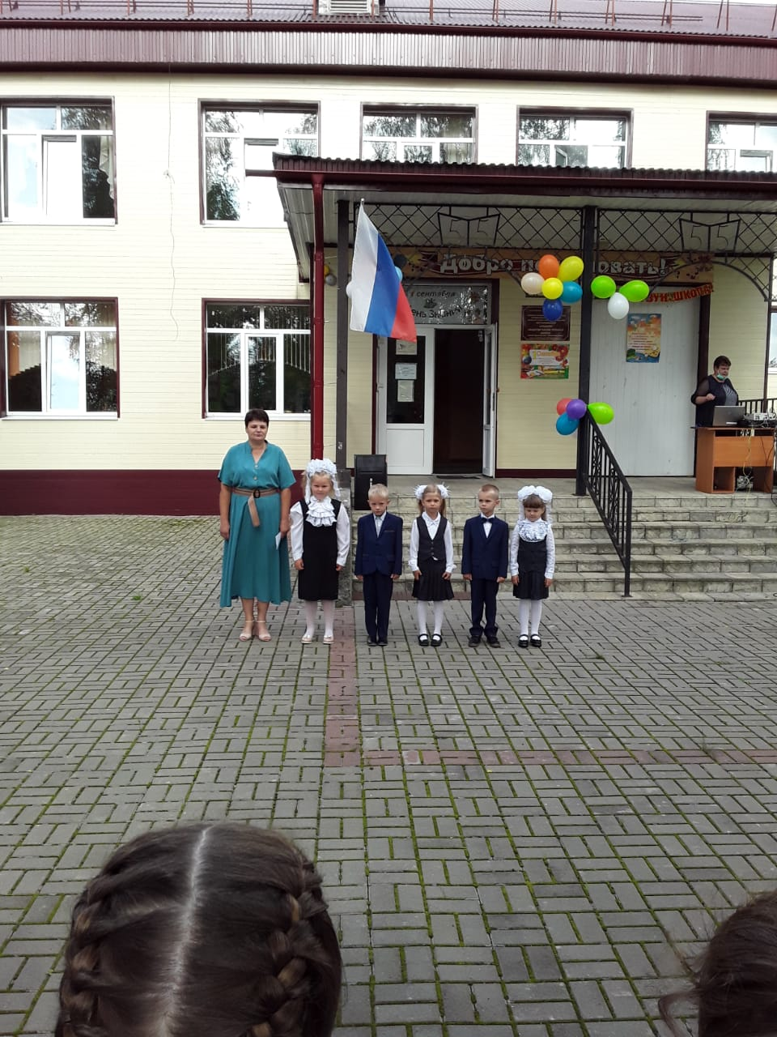
1 сентября-День Знаний
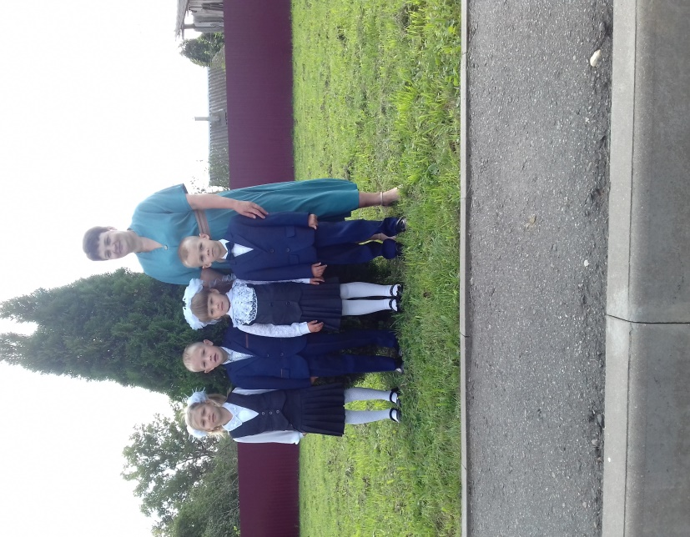

1 класс и классный руководитель Жижина Лариса Родионовна

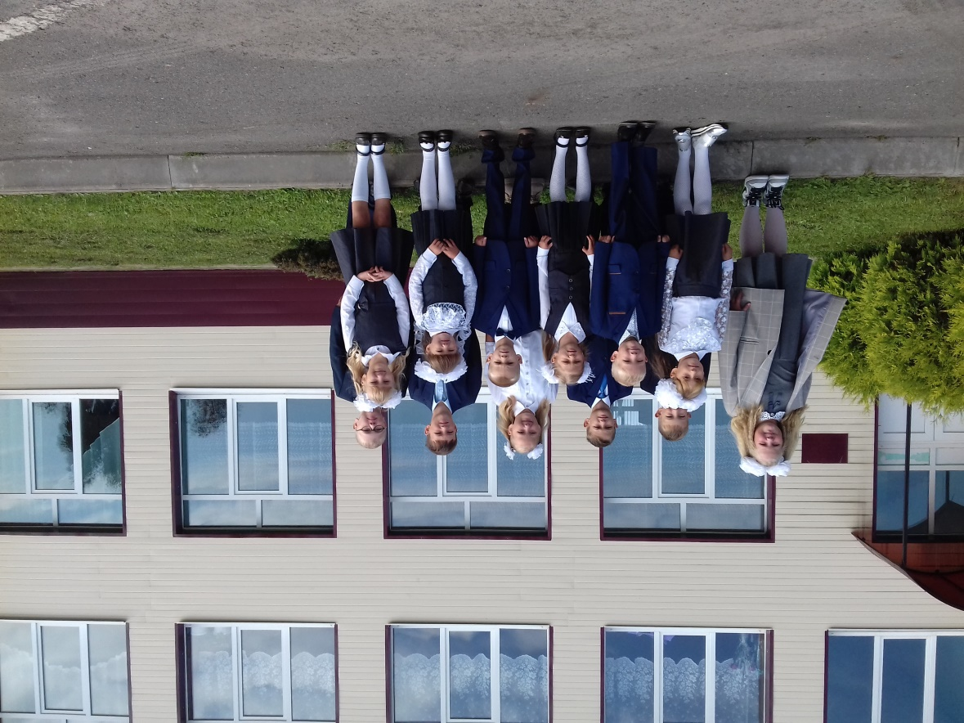

Учащиеся 1и 3 классов

